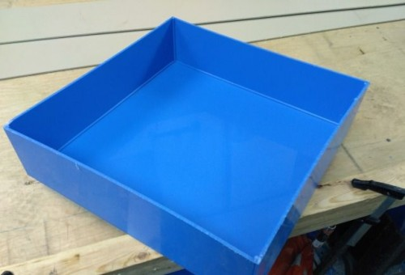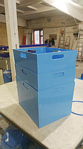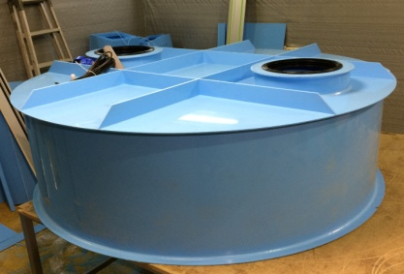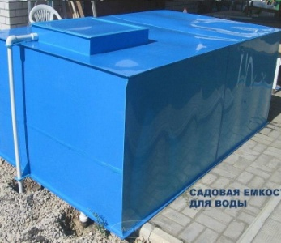
Одним из перспективных направлений в сельскохозяйственной отрасли является растениеводство от выращивания рассады до получения готовых продуктов свежей зелени, овощей, ягод или цветов. Современные технологии значительно облегчают многие процессы в этой отросли и открывают новые способы выращивания.
Одним из перспективных материалов для изделий является полипропилен, благодаря своим свойствам он находит широкое применение для изготовлении различного оборудования и оснастки сельхозназночения:
Емкости и баки для воды и растворов удобрений
Пищевые емкости и баки
Ванны, поддоны (лотки) для рассады и гидропоники
Емкости для засолки продуктов
Емкости для переработки продуктов питания
Разделочные доски, столы
Ящики для сбора продукции
По вопросам сотрудничества пишите на электронную почту ss84bk@mail.ru,
Либо по телефону 89203722394 Антон, 89611183700 Дмитрий.

